МІНІСТЕРСТВО ОСВІТИ І НАУКИ УКРАЇНИ

Харківський національний університет імені В.Н. КАРАЗІНА
______________________________________________________________________________________________________________
(повне найменування вищого навчального закладу)
ННІ” фізико-технічний факультет”
_____________________________________________________________________________________________________________
(повне найменування інституту, назва факультету (відділення))
кафедра фізики ядра та високих енергій імені О.І. Ахієзера
_____________________________________________________________________________________________________________
(повна назва кафедри (предметної, циклової комісії))

Пояснювальна записка
до дипломного проекту (роботи)
_____________________БАКАЛАВРА______________________
(освітньо-кваліфікаційний рівень)

на тему Характеристика системи зображення високої роздільної
здатності для експерименту з ультрахолодним атомним газом

Characterization of a high resolution imaging system for
ultracold atomic gas experiment

Виконала: студентка 4 курсу навчання за ОПП бакалавр
Спеціальність 105 «Прикладна фізика та наноматеріали»
Освітня програма «Прикладна фізика»
Баришева Анастасія Володимирівна
(прізвище та ініціали)
Керівник к.ф.-м.н., доц. Гах А.Г.
(прізвище та ініціали)
Консультант Giulia Del Pace
(прізвище та ініціали)
Рецензент д.ф.-м.н., ст. дослідник Сотніков А.Г.
(прізвище та ініціали)

Харків – 2023 рік
АНОТАЦІЯ

У наш час все більшої популярності набуває техніка використання ультрахолодних квантових газів у різних галузях досліджень. Однією з таких галузей є квантове моделювання, принцип якого ґрунтується на використанні квантових газів для імітації поведінки інших, більш складних систем. Зазвичай, квантові гази створюються шляхом лазерного охолодження джерела атомів і уловлювання частинок в оптичних або магнітних пастках. Для того, щоб отримати зображення утвореного ультрахолодного газу, необхідно використовувати систему зображення з високою роздільною здатністю.
Отже, основною метою цієї роботи була розробка та характеристика системи формування зображень з високою роздільною здатністю, яка може бути використана в експериментах з ультрахолодними атомними газами. Для цього в даній роботі розглянуто теорію формування зображень, пояснено таку характеристику оптичної системи, як функція розсіювання точки, а також зроблено попередню оцінку роздільної здатності сконструйованої установки. В експериментальному розділі описано схему відповідної системи та процес вимірювання її збільшення і роздільної здатності. Крім того, проведено симуляцію, яке дозволяє зробити висновок про можливість використання даної оптичної системи в експерименті з ультрахолодним Фермі-газом. Наприкінці зазначаються способи покращення роздільної здатності такої установки, описується роль, яку приймає сконструйована система формування зображень в експерименті з ультрахолодними квантовими газами, а також зазначаються перспективи її використання.

ANNOTATION

Nowadays, the technique of using ultracold quantum gases in various fields of research is gaining great popularity. One of these areas is quantum simulations, the principle of which is based on the use of quantum gases to mimic the behavior of other more complicated systems. Typically, quantum gases are created by laser cooling a source of atoms and trapping particles either in optical or magnetic traps. In order to take an image of the formed ultracold gas, it is necessary to use a high-resolution imaging system.
Therefore, the main goal of this work was to design and characterize a high-resolution imaging system that can be used in experiments with ultracold atomic gases. For this purpose, the thesis considers the theory of image formation, explained such a characteristic of the optical system as the point spread function (PSF), and also made a preliminary assessment of the resolution of the constructed set-up. The experimental chapter describes the scheme of the corresponding system and the process of measuring its magnification and resolution. In addition, a simulation was carried out, which allows us to draw a conclusion about the possibility of using this optical system in an experiment with quantum ultracold gases. At the end, some of the perspectives opened by this system regarding quantum simulation with ultracold atoms are presented.

ЗМІСТ

 | 5
РОЗДІЛ 1 УЛЬТРАХОЛОДНІ КВАНТОВІ ГАЗИ | 7
1.1 Загальні відомості | 7
1.2 Конденсація Бозе-Ейнштейна | 8
1.3 Експерименти з ультрахолодними атомними газами | 10
1.4 Експеримент з ультрахолодним Фермі-газом в EPFL | 12
РОЗДІЛ 2 ФОРМУВАННЯ ЗОБРАЖЕННЯ | 14
2.1 Теорія формування зображення | 14
2.2 Функція розсіювання точки | 18
2.3 Роздільна здатність оптичної системи | 19
2.4 Чисельна симуляція роздільної здатності | 21
РОЗДІЛ 3 ЕКСПЕРИМЕНТАЛЬНА ЧАСТИНА | 23
3.1 Система формування зображення з високою роздільною здатністю | 23
3.2 Вимірювання збільшення оптичної системи | 24
3.3 Вимірювання роздільної здатності оптичної системи | 26
3.4 Симуляція експерименту з ультрахолодним Фермі-газом | 27
ВИСНОВКИ | 29
СПИСОК ВИКОРИСТАНИХ ДЖЕРЕЛ | 31

ВСТУП

Завдяки значному прориву в експериментальних технологіях стало можливим аналізувати комплексний склад, структуру та найважливіші властивості широкого спектра твердих тіл на атомному рівні. Для розуміння і пояснення механічних, оптичних, електричних, теплових та інших властивостей матеріалів були розроблені спрощені потужні теоретичні моделі та методи, а також різні чисельні техніки. Досягнення в обчислювальних методах уможливили чисельне прогнозування і моделювання різних фундаментальних властивостей речовин, сприяючи їх якісному розумінню. Однак, все ще існують деякі явища, які важко описати теоретично, такі як високотемпературна надпровідність, квантовий магнетизм і квантові фазові переходи. Загальні модельні гамільтоніани, які були розроблені для опису основних властивостей твердих тіл, тепер можуть бути протестовані у високо контрольованих і регульованих середовищах. Це стало можливим завдяки використанню ультрахолодних квантових газів, які стали перевіреним інструментом для дослідження складної багаточастинкової квантової динаміки системи [1].
Системи взаємодіючих ферміонів є одними з найскладніших квантових систем. Поєднання принципу Паулі, геометричних факторів і міжчастинкових взаємодій призводить до великої кількості складних структур, які складають основу різних аспектів матерії від ядер до твердих матеріалів і розріджених ультрахолодних газів [2]. Точне передбачення властивостей гамільтоніанів, що описують такі системи, залишається невирішеним завданням. З цієї причини ультрахолодні ферміонні гази із взаємодіями представляються слушним вибором для квантового моделювання. У цьому підході точно керована система налаштовується для імітації гамільтоніанів більш складної системи, а відповідні властивості отримують за допомогою прямих вимірювань.
Протягом останніх десятиліть було досягнуто значного прогресу у створенні та виявленні ультрахолодних Фермі-газів. Ці гази використовуються для моделювання складних явищ у фізиці конденсованих середовищ і навіть для вирішення проблем фізики високих енергій [3]. Детекція зображень прогресувала з розвитком квантових газових мікроскопів [4], які надають зображення окремих атомів у ґратчастому газі з високою роздільною здатністю. Однак суттєвим недоліком усіх методів, які досі застосовували до ферміонної квантової матерії, є створення знімків у певний момент часу. Тому вимірювання динаміки атомних систем ґрунтуються на порівнянні знімків між собою.
У зв'язку з цим розробка моніторингу окремих зразків у таких оптичних порожнинах залишається актуальною.

РОЗДІЛ 1 УЛЬТРАХОЛОДНІ КВАНТОВІ ГАЗИ

Цей розділ містить загальну інформацію про ультрахолодні квантові гази. Охолоджуючи атоми майже до абсолютного нуля, дослідники спостерігали конденсацію Бозе-Ейнштейна – макроскопічний квантовий стан речовини, де частинки ділять одну хвильову функцію. Далі увага зосереджена на одному з основних напрямків дослідження ультрахолодного атомного газу – квантовому моделюванні.

1.1 Загальні відомості

Ультрахолодні квантові гази – це ансамблі атомів або молекул, охолоджені до надзвичайно низьких температур, зазвичай у діапазоні десятків нанокельвін. За таких низьких температур поведінка цих газів регулюється квантовою механікою.
Звичайним підходом для досягнення наднизьких температур є використання лазерних методів охолодження [5], таких як доплерівське і випарне охолодження. Використовуючи лазери та магнітні поля, атомами можна маніпулювати й захоплювати їх, зменшуючи їхню кінетичну енергію і доводячи їх до ультранизьких температур.
Вироджені гази Фермі складаються з ферміонних частинок, таких як атоми з напівцілими спінами. Ці гази проявляють квантові явища, такі як надтекучість [6] та утворення пар, подібно до надпровідників. Вони вивчаються для розуміння поведінки ферміонів у системах з сильною взаємодією і відіграють значну роль в таких галузях, як фізика конденсованих середовищ та астрофізика [7].
Ультрахолодні квантові гази інтенсивно вивчаються в галузі атомної фізики, забезпечуючи розуміння різних квантових явищ. Вони також використовуються для дослідження і спостереження таких явищ, як конденсація Бозе-Ейнштейна [8] і вироджені Фермі-гази [9]. Ультрахолодні квантові гази забезпечують універсальну платформу для вивчення квантових явищ у контрольований і точний спосіб. Вони відкривають можливості для дослідження фундаментальної фізики, моделювання систем конденсованих речовин і розробки нових технологій, заснованих на квантових ефектах.

1.2 Конденсація Бозе-Ейнштейна

У конденсаті Бозе-Ейнштейна (БЕК) міститься велика кількість бозонів – частинок з цілим спіном, таких як атоми або молекули, які займають один і той самий стан – основний стан. Хвильова функція для такої системи ідентичних бозонів симетрична при обміні будь-якими двома частинками. Оскільки бозони не підкоряються принципу заборони Паулі, два або більше бозонів можуть займати один і той самий одночастинковий стан. Охолодження бозонів до дуже низьких температур, що призведе до їхньої конденсації в найнижчий можливий квантовий стан відбувається при температурі конденсації T_{c}. Цю температуру можна оцінити, враховуючи, що частинки проявляють свою квантову природу, коли міжчастинкові відстані стають порівнянними з їхньою тепловою довжиною хвилі де Бройля, яка визначається як [8]:
$${}_{T}={\left(\frac{2πℏ^{2}}{mkT_{c}}\right)}^{1/2}, (1.1)$$
де ħ – приведена стала Планка, m – маса частинки, T – температура, k – стала Больцмана. Густину частинок n, які займають збуджені стани, можна розрахувати як [8]:
$$n\left(r\right)= \frac{g_{\frac{3}{2}}\left(z\left(r\right)\right)}{{}_{T}^{3}}. (1.2)$$
Тут g_{3/2} – функція полілогарифму, визначена як:
$$g_{γ}\left(z\right)=\sum_{n=1}^{∞}{\frac{z^{n}}{n^{γ}}} , (1.3)$$
де z – статистична сума:
$$z\left(r\right)=e^{\frac{μ-V(r)}{kT}}, (1.4)$$
а µ – хімічний потенціал.
Для рівномірного потенціалу захоплення V(r) = 0, так що статистична сума z=e^{µ/kT} досягає свого максимального значення при µ→0 і, таким чином, z(r)→1 і g_{3/2}(z)→g_{3/2}(1), вираз критичної температури має вигляд [10]:
$$T_{C}=\frac{2πℏ^{2}}{mk}{\left(\frac{n}{g_{3/2}(1)}\right)}^{2/3} (1.5)$$
Вперше це явище було отримано з атомами лужних металів у 1995 році, що призвело до отримання Нобелівської премії з фізики у 2001 році Еріком А. Корнеллом, Вольфгангом Кеттерле та Карлом Е. Віманом [11]. Зокрема, в ранніх експериментах для лужних атомів досягнута густина частинок становила 10¹³ см⁻³, а в пізніших – 10¹⁴-10¹⁵ см⁻³, що відповідає температурі переходу порядку 100 нК.
З того часу конденсацію Бозе-Ейнштейна вивчають через її унікальні властивості та застосування в таких галузях, як прецизійні вимірювання [12], атомна інтерферометрія [13] та квантова обробка інформації [14].
На відміну від них, ферміони – частинки з напівцілим спіном – підкоряються принципу заборони Паулі, який запобігає зайняттю квантового стану двома ідентичними частинками. При нульовій температурі всі енергетичні рівні зайняті аж до хімічного потенціалу µ, який визначає енергію Фермі системи.
У фізиці часто трапляється ситуація, коли розсіювання деяких частинок особливо посилюється проміжним зв'язаним або квазізв'язаним станом. Такі стани називаються резонансами. В атомній фізиці взаємодія описується потенціалом Ван-Дер-Ваальса, який забезпечує слабку взаємодію на коротких відстанях. Коли в потенціалі Ван-Дер-Ваальса присутній зв'язаний стан, взаємодія між атомами резонансно посилюється, що зазвичай називають резонансом Фешбаха [15]. Резонанс Фешбаха примітний тим, що з його допомогою можна керувати короткодіючими взаємодіями в гомогенних і гетерогенних газових сумішах з атомами лужних металів, зазвичай, впливаючи на них зовнішнім магнітним полем.
Ультрахолодні ферміони, за допомогою резонансів Фешбаха, пропонують чудову платформу для дослідження явища БЕК-БКШ кросовера [15]. Теорія Бардіна-Купера-Шріффера (БКШ) прояснює концепцію надпровідності, де газ Фермі з електронів утворює куперівські пари і конденсується в макроскопічну хвильову функцію завдяки слабкій силі притягання між ними. З іншого боку, конденсат Бозе-Ейнштейна (БЕК) виникає, коли бозони займають найнижчий енергетичний стан у макроскопічному масштабі, демонструючи надплинну поведінку при слабкій взаємодії. Незважаючи на різні складові, теоретично доведено, що режими БКШ і БЕК пов'язані між собою, оскільки їхні хвильові функції основного стану формально еквівалентні. Використовуючи резонанси Фешбаха, ультрахолодні ферміони уможливлюють експериментальну реалізацію моделі теорії кросовера БЕК-БКШ, що дозволяє маніпулювати взаємодією від слабко відштовхувальної до притягальної [16].

1.3 Експерименти з ультрахолодними атомними газами

Одним з найважливіших напрямків дослідження атомного конденсату є квантове моделювання. Квантове моделювання – це потужний метод, мета якого полягає у використанні керованих квантових систем для моделювання та вивчення поведінки інших різних і складніших систем, які важко вивчати безпосередньо.
Ультрахолодні атомарні гази виявилися чудовими платформами для квантового моделювання [17]. Маніпулюючи взаємодіями між атомами за допомогою зовнішніх магнітних полів і створюючи потенціал оптичної ґратки, можна створити умови, близькі до тих, що існують у конденсованих системах. Це дозволяє вивчати такі явища, як квантовий магнетизм [18], надпровідність [19] і квантові фазові переходи [20] у контрольований і точний спосіб.
Популярними методами захоплення і маніпулювання ультрахолодними атомами є використання оптичного пінцета, оптичних пасток і оптичних решіток. Оптичний пінцет – це інструмент, створений шляхом фокусування лазерного променя досить щільно, щоб створити локалізовану потенційну яму, в якій можуть бути захоплені атоми [21]. Регулюючи інтенсивність і частоту лазерного випромінювання, можна керувати потенціалом захоплення, що дозволяє утримувати і маніпулювати окремими атомами або невеликими групами атомів у кількості порядку 10²-10⁴. Оптична пастка формується шляхом фокусування лазерного променя за допомогою об'єктива з високою числовою апертурою [22]. На діелектричну частинку поблизу фокусу буде діяти сила, зумовлена передачею імпульсу від розсіювання падаючих фотонів. Оптичні решітки, з іншого боку, передбачають створення стоячої хвилі світла за допомогою декількох лазерних променів [23]. Ця стояча хвиля діє як періодичний потенціал для атомів, що утворюють структуру решітки. Регулюючи інтенсивність і відносну фазу лазерних променів, можна керувати відстанню між атомами в решітці і глибиною потенціалу. Це дозволяє створювати штучні кристали, в яких атоми утримуються у впорядкованому масиві, імітуючи поведінку електронів у твердому тілі.
Захоплення атомів всередині надвузької оптичної порожнини додає ще один рівень контролю та маніпуляцій у квантових симуляційних експериментах. Оптичний резонатор складається з двох дзеркал з високим коефіцієнтом відбиття, спрямованих одне на одного, утворюючи резонансну порожнину для світла. Помістивши ультрахолодні атоми всередину цієї порожнини, можна посилити взаємодію між атомами і полем порожнини. Це відкриває нові перспективи для вивчення атомно-фотонної взаємодії та дослідження квантових явищ, таких як сильний зв'язок, квантова електродинаміка порожнини і навіть створення нових станів речовини [24].
Поєднання оптичних пасток, оптичних решіток і методів порожнинної квантової електродинаміки надає дослідникам універсальний інструментарій для захоплення і контрольованого маніпулювання надхолодними атомами. Ці методи дозволяють створювати точно сконструйовані квантові системи, які можна використовувати для квантових симуляційних експериментів, що дають змогу досліджувати широкий спектр явищ і потенційно розробляти нові технології, засновані на квантових ефектах.

1.4 Експеримент з ультрахолодним Фермі-газом в EPFL

Дана робота була виконана в Лабораторії квантових газів у Федеральній політехнічній школі Лозанни (EPFL). Одним з основних напрямків досліджень лабораторії є Фермі-гази. Детальніше про дослідження ультрахолодних Фермі-газів, що проводяться в EPFL, можна прочитати в роботах [25; 26].
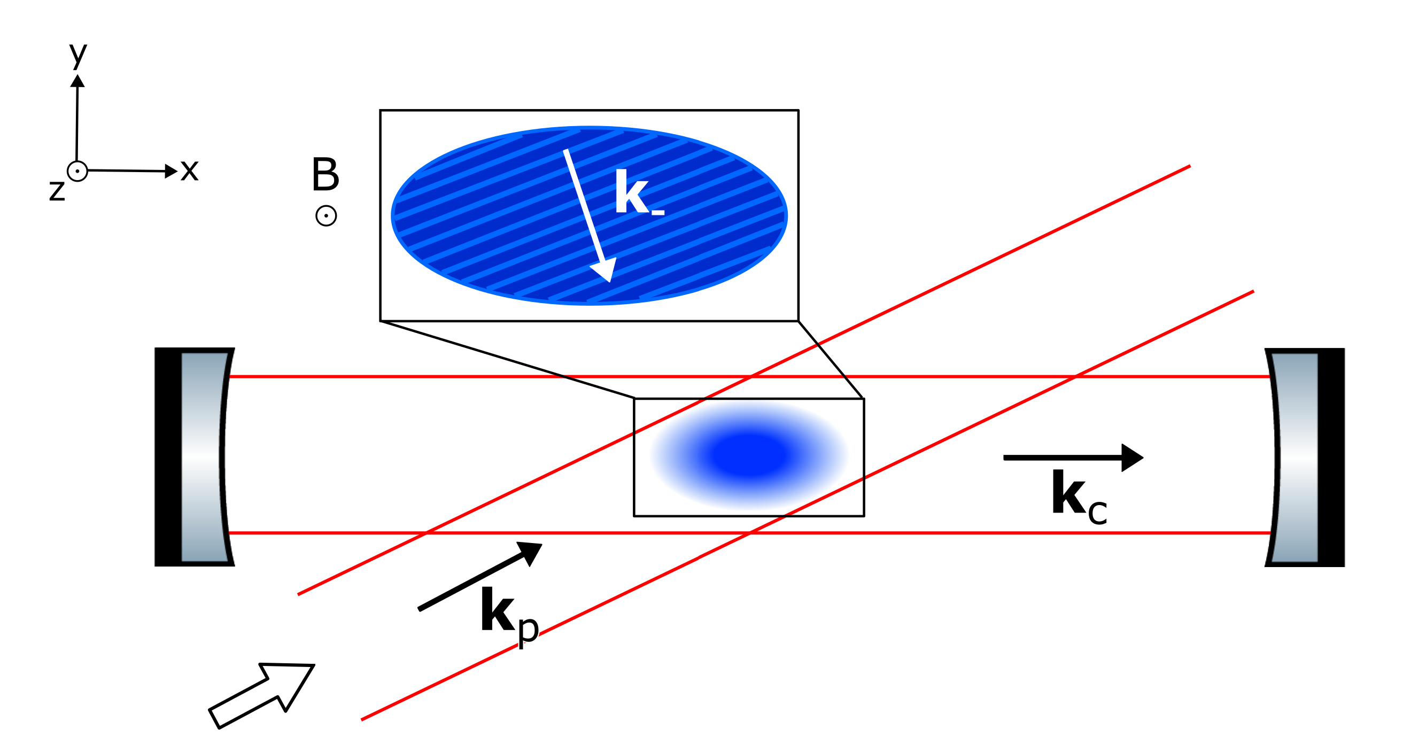
Рис. 1.1 Схема експерименту в EPFL, відтворено з [26]
В експерименті порожнина використовується як з далеко-резонансним світлом для створення глибокої оптичної дипольної пастки, так і з ближньорезонансним світлом для досягнення режиму сильного зв'язку світла з речовиною. Дипольна пастка на основі резонатора дозволяє ефективно захоплювати атоми, що охолоджуються лазером, а використання решітчастої схеми дає змогу здійснювати ефективне внутрішньопорожнинне випаровувальне охолодження. Після перенесення в схрещену оптичну дипольну пастку, всередині високоточної оптичної порожнини утворюється глибоко вироджений унітарний Фермі-газ з N = 3.5×10⁵ атомів ⁶Li. Цей Фермі-газ з сильною взаємодією освітлюється лазером накачування стоячої хвилі з хвильовим вектором k_{p}, поляризованим уздовж напрямку магнітного поля B, яке перетинає вісь резонансної моди (напрямок x) з хвильовим вектором k_{c} під кутом 18°. Метою такого експерименту є вивчення надвипромінювального фазового переходу: атомний зразок ззовні керується лазерним променем і піддається самоорганізації з утворенням ґратчастої структури. Враховуючи кут 18° між напрямками накачування і порожниною, довжина хвилі решітки вздовж напрямку k₋ становить 2,17 мкм [27].
Тому основною метою цієї роботи є побудова і характеристика установки для отримання зображень, здатної розпізнавати структуру ґратки.

РОЗДІЛ 2 ФОРМУВАННЯ ЗОБРАЖЕННЯ

Цей розділ присвячено поясненню процесу формування зображень. Спочатку викладено теорію цього процесу. Наступні розділи на якісному рівні описують функцію розподілу точок і її застосування для розрахунку роздільної здатності оптичної системи. Чисельне моделювання роздільної здатності пояснює чіткість і різкість отриманого зображення, надаючи інформацію про процес розрізнення об'єктів.

2.1 Теорія формування зображення

Для отримання високої роздільної здатності – однієї з основних характеристик оптичної системи – необхідно розуміти процес формування зображення.
Основною властивістю лінз є їх здатність формувати зображення. Коли об'єкт розміщений перед лінзою і освітлений, за відповідних умов він може створити розподіл інтенсивності світла, що нагадує об'єкт на окремій площині, який називається зображенням об'єкта.
Введемо два припущення. По-перше, вважатимемо, що тонка збиральна лінза не має аберацій і формує реальне зображення, а це означає, що в площині за лінзою з'являється реальний розподіл інтенсивності. По-друге, освітлення вважається монохроматичним, це обмеження означає, що система формування зображення є лінійною в комплексній амплітуді поля, тобто не залежить від освітленості та інтенсивності джерела світла.
Розглянемо плоский об'єкт, який знаходиться на певній відстані d₀ від збиральної лінзи і освітлений монохроматичним світлом (Рис. 2.1). Позначимо комплексне поле за об'єктом через U₀ (x₀, y₀). Розподіл поля U_{i} (x_{i}, y_{i}) на певній відстані d_{i} за лінзою з огляду на лінійність явища поширення хвиль можна виразити як:
$$U_{i}\left(x_{i},y_{i}\right)=\iint_{-∞}^{+∞}{h\left(x_{i},y_{i}; x_{0},y_{0}\right)U_{0}\left(x_{0},y_{0}\right)dx_{0}dy_{0}} (2.1)$$
Тут h (x_{i}, y_{i}; x₀, y₀) – амплітуда в точці (x_{i}, y_{i}) поля, створеного точковим джерелом одиничної амплітуди, розташованим в точці (x₀, y₀) об'єкта. h (x_{i}, y_{i}; x₀, y₀) також називають імпульсним відгуком лінзи.
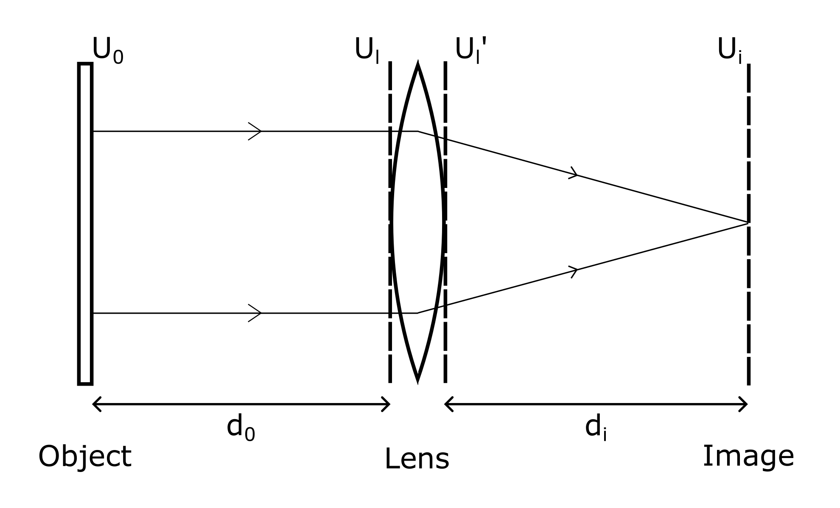
Рис. 2.1 Схема формування зображення
Для отримання якісного зображення поля U_{i} (x_{i}, y_{i}) і U₀ (x₀, y₀) повинні відрізнятися якомога менше, а це означає, що імпульсний відгук повинен приблизно нагадувати дельта-функцію:
$$h\left(x_{i},y_{i}; x_{0},y_{0}\right)≈Kδ\left(x_{i}±Mx_{0},y_{i}±My_{0}\right) (2.2)$$
де K – комплексна константа, M – збільшення системи, а його знак враховує можливість прямого та оберненого зображень.
Припустимо, що об'єкт представлений дельта-функцією (точкове джерело) в точці (x₀, y₀), сферичну хвилю, яка потрапляє в лінзу, можна записати в параксіальному наближенні як [28]:
$$U_{l}\left(x, y\right)=\frac{1}{id_{0}}exp\left\{i\frac{k}{2d_{0}}[{(x-x_{0})}^{2}+{(y-y_{0})}^{2}]\right\} (2.3)$$
Після проходження крізь лінзу розподіл поля:
$$U_{l}^{'}\left(x, y\right)=U_{l}\left(x, y\right) P\left(x,y\right) exp\left\{-i\frac{k}{2f}(x^{2}+y^{2})\right\} (2.4)$$
де P(x,y) – це функція апертури для граничної апертури системи.
Імпульсний відгук може бути записаний у вигляді [28]:
$$h\left(x_{i},y_{i}; x_{0},y_{0}\right)==\frac{1}{id_{i}}\iint_{-∞}^{+∞}{U_{l}^{'}\left(x, y\right)}exp\left\{i\frac{k}{2d_{i}}[{(x_{i}-x)}^{2}+{(y_{i}-y)}^{2}]\right\}dxdy (2.5)$$
де постійний фазовий фактор опущено.
Підставивши (2.3) і (2.4) у (2.5), отримаємо вираз:
$$h\left(x_{i},y_{i}; x_{0},y_{0}\right)=\frac{1}{{}^{2}{d_{0}d}_{i}}exp\left\{i\frac{k}{2d_{i}}\left({x_{i}}^{2}+{y_{i}}^{2}\right)\right\}exp\left\{i\frac{k}{2d_{0}}\left({x_{0}}^{2}+{y_{0}}^{2}\right)\right\}×$$
$$×\iint_{-∞}^{+∞}{P\left(x,y\right)}exp\left\{i\frac{k}{2}\left(\frac{1}{d_{0}}+\frac{1}{d_{i}}-\frac{1}{f}\right)\left(x^{2}+y^{2}\right)\right\}exp\left\{-ik\left[\left(\frac{x_{0}}{d_{0}}+\frac{x_{i}}{d_{i}}\right)x+\left(\frac{y_{0}}{d_{0}}+\frac{y_{i}}{d_{i}}\right)y\right]\right\}dxdy (2.6)$$
Щоб визначити умови, за яких розподіл U_{i} можна назвати образом розподілу U₀, слід зробити деякі спрощення.
Зауважимо, що два фактори:
$$exp\left\{i\frac{k}{2d_{i}}\left({x_{i}}^{2}+{y_{i}}^{2}\right)\right\} і exp\left\{i\frac{k}{2d_{0}}\left({x_{0}}^{2}+{y_{0}}^{2}\right)\right\}$$
не залежать від координат лінзи (x, y). Ці вирази визначають фазові деформації в площинах x_{i}y_{i} і x₀y₀, тому їх можна виключити у випадку зображення між двома сферичними поверхнями.
Керуючись цими міркуваннями, перепишемо вираз (2.6) для імпульсного відгуку:
$$h\left(x_{i},y_{i}; x_{0},y_{0}\right)≈\frac{1}{{}^{2}{d_{0}d}_{i}}\iint_{-∞}^{+∞}{P\left(x,y\right)}exp\left\{i\frac{k}{2}\left(\frac{1}{d_{0}}+\frac{1}{d_{i}}-\frac{1}{f}\right)\left(x^{2}+y^{2}\right)\right\}×$$
$$×exp\left\{-ik\left[\left(\frac{x_{0}}{d_{0}}+\frac{x_{i}}{d_{i}}\right)x+\left(\frac{y_{0}}{d_{i}}+\frac{y_{i}}{d_{i}}\right)y\right]\right\}dxdy (2.7)$$
Якщо площина спостереження знаходиться на відстані d_{i} від лінзи, яка задовольняє формулі лінзи:
$$\frac{1}{d_{0}}+\frac{1}{d_{i}}=\frac{1}{f} ,$$
імпульсний відгук системи досить близький до ідеального і тоді, визначивши збільшення системи як
$$M=\frac{d_{i}}{d_{0}}$$
його можна виразити:
$$h\left(x_{i},y_{i}; x_{0},y_{0}\right)≈$$
$$≈\frac{1}{{}^{2}{d_{0}d}_{i}}\iint_{-∞}^{+∞}{P\left(x,y\right)}exp\left\{-i\frac{2π}{d_{i}}\left[\left(x_{i}+Mx_{0}\right)x+\left(y_{i}+My_{0}\right)y\right]\right\}dxdy (2.8)$$
Змінюючи змінні:
$$\tilde{x}=\frac{x}{d_{i}} ,\tilde{y}=\frac{y}{d_{i}} , {\tilde{x}}_{0}=-Mx_{0}, {\tilde{y}}_{0}=-My_{0}$$
вираз для імпульсного відгуку (2.8) можна переписати у вигляді:
$$h\left(x_{i},y_{i}; {\tilde{x}}_{0},{\tilde{y}}_{0}\right)≈$$
$$≈M\iint_{-∞}^{+∞}{P\left(d_{i}\tilde{x},d_{i}\tilde{y}\right)}exp\left\{-i 2π\left[\left(x_{i}-{\tilde{x}}_{0}\right)\tilde{x}+\left(y_{i}-{\tilde{y}}_{0}\right)\tilde{y}\right]\right\}d\tilde{x}d\tilde{y} (2.9)$$
Введемо ще одну заміну:
$$\tilde{h}=\frac{1}{M}h$$
розподіл поля за лінзою:
$$U_{i}\left(x_{i},y_{i}\right)=\iint_{-∞}^{+∞}{\tilde{h}\left(x_{i}-{\tilde{x}}_{0},y_{i}-{\tilde{y}}_{0}\right)\left[\frac{1}{M}U_{0}\left(-\frac{{\tilde{x}}_{0}}{M}, -\frac{{\tilde{y}}_{0}}{M}\right)\right]}d{\tilde{x}}_{0}d{\tilde{y}}_{0} (2.10)$$
Цей вираз являє собою згортку імпульсного відгуку та ідеального зображення.
У спрощеному вигляді можливо переписати:
$$U_{i}\left(x_{i},y_{i}\right)=\tilde{h}\left(x_{i},y_{i}\right)*U_{g}\left(x_{i},y_{i}\right) (2.11)$$
де
$$\tilde{h}\left(x_{i},y_{i}\right)=\iint_{-∞}^{+∞}{P\left(d_{i}\tilde{x},d_{i}\tilde{y}\right)}exp\left\{-i 2π\left[x_{i}\tilde{x}+y_{i}\tilde{y}\right]\right\}d\tilde{x}d\tilde{y}$$
$$U_{g}\left(x_{i},y_{i}\right)=\frac{1}{M}U_{0}\left(-\frac{x_{i}}{M}, -\frac{y_{i}}{M}\right)$$
Ці співвідношення показують, що при врахуванні дифракційних ефектів результуюче зображення дає згладжений вигляд об'єкта, що може призвести до послаблення дрібних деталей об'єкта і до втрати точності відтворення зображення.

2.2 Функція розсіювання точки

До цього часу обговорювалося поняття імпульсного відгуку в процесі формування зображення. У цьому параграфі ми зосередимося на якісному описі точкової функції розсіювання (ФРТ) і розглянемо метод її апроксимації.
Оптична система не може вважатися досконалою в сенсі формування точкового зображення точкового джерела. Поширення енергії від джерела на малій площі у фокальній площині залежить від багатьох факторів, включаючи оптичну дифракцію, аберації та якість механічної збірки. Тому реакція сфокусованої системи оптичної візуалізації на точкове джерело або точковий об'єкт описується функцією розсіювання точки. Функція розсіювання точки є аналогом імпульсної характеристики, але в термінах інтенсивності полів.
Для оптичної системи з дифракційним обмеженням ФРТ задається профілем Ейрі, з яскравим центральним диском Ейрі, оточеним концентричними кільцями з меншою яскравістю (Рис. 2.2 (а)), а її розподіл інтенсивності описується виразом [28]:
$$I\left(r^{'}\right)={\left(\frac{πD^{2}}{4f}\right)}^{2}{\left(2\frac{J_{1}(r^{'})}{r^{'}}\right)}^{2} (2.12)$$
де D – діаметр апертури, λ – довжина хвилі світла, що освітлює об'єкт, J₁ –функція Бесселя першого роду, f – фокусна відстань, r′ – нормований радіус:
$$r^{'}=\frac{πD}{f}r \left(2.13\right)$$
Враховуючи першу умову максимуму, радіус R_{AD} першого темного кільця (радіус Ейрі диска) визначається як:
$$R_{AD}=1.22\frac{f}{D} (2.14)$$
Розподіл інтенсивності зображення точкового джерела, а саме ФРТ, можна апроксимувати двовимірною функцією Гауса:
$$I_{г}\left(x,y\right)=\frac{1}{2πab}e^{-\left(\frac{x^{2}}{a^{2}}+\frac{y^{2}}{b^{2}}\right)} (2.15)$$
Параметри a і b визначають ширину оптичної ФРТ в поперечному і поздовжньому напрямках, тому для добре спроєктованої оптичної системи a=b.
На Рис. 2.2 (б) показано залежність функції розподілу інтенсивності від нормованого радіуса, а також її апроксимацію за допомогою функції Гауса (тут параметри a і b задані рівними). Як можна помітити, гаусова апроксимація добре збігається з висотою і розмірами ФРТ, тому її доцільно використовувати.
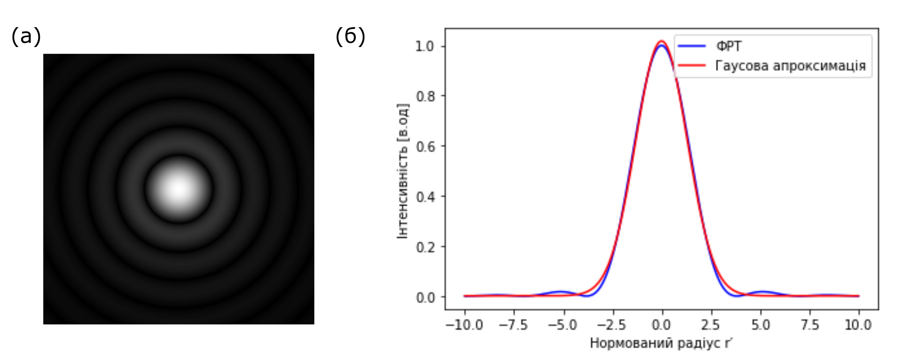
Рис. 2.2 ФРТ дифракційно-обмеженої оптичної системи:
(а) Профіль Ейрі, (б) Гаусова апроксимація ФРТ

2.3 Роздільна здатність оптичної системи

Роздільна здатність – це здатність оптичної системи розрізняти два близько розташованих точкових джерела. Згідно з критерієм роздільної здатності Релея, два некогерентних точкових джерела добре розрізняються дифракційно-обмеженою системою, коли центр картини інтенсивності Ейрі, генерованої одним точковим джерелом, точно збігається з першим нулем картини Ейрі, генерованої другим (Рис. 2.3).


Рис. 2.3 Критерій Релея для роздільної здатності

Мінімальна роздільна здатність поділу геометричних зображень кількісно визначається як радіус Ейрі ФРП [29]:
$$R_{AD}=0.61\frac{}{NA} (2.16)$$
де NA – числова апертура системи фотографування, що визначається як:
$$NA=\frac{D}{2f}.$$
Використовуючи цей вираз, можна обчислити номінальну просторову роздільну здатність установки формування зображень з NA=0.2698, яка використовується у цій роботі: при λ=671 нм, резонансній довжині хвилі для ⁶Li, радіус Ейрі становить 1.52 мкм. Однак існує ще одне визначення просторової роздільної здатності, яке можна використовувати також за наявності аберацій, коли критерій Релея не може бути застосований. Воно описує роздільну здатність як повну ширину на половині висоти (FWHM) ФРТ, апроксимовану гаусовою функцією, яку можна виміряти експериментально. Очікувана роздільна здатність оптичної системи з заданою NA становить [29]:
$$FWHM=0.51\frac{}{NA} \left(2.17\right)$$
У випадку сконструйованої оптичної установки системи очікувана FWHM становить 1,27 мкм.

2.4 Чисельна симуляція роздільної здатності

У наведеній чисельній симуляції показана здатність розрізнення об'єкта за допомогою системи формування зображення зі скінченною роздільною здатністю. Згідно з результатами підрозділу 2.1, зображення можна обчислити як результат згортки інтенсивності ФРТ, апроксимованої гаусовою функцією, та інтенсивності, що випромінюється об'єктом. Щоб проілюструвати вплив скінченної роздільної здатності на зображення, ми візьмемо об'єкт як прямокутну функцію зі скінченною та змінною шириною. Повна ширина на половині висоти ФРТ, апроксимованої 1D-гаусовою функцією, становить 1.27 мкм – очікуване значення для роздільної здатності нашої оптичної установки.
Розглянемо 2 ситуації:
1) Розмір об'єкта менший за роздільну здатність.
Припустимо, що ширина об'єкта дорівнює 0.5 мкм. З отриманого графіка (Рис. 2.4) можна зробити висновок, що коли розміри об'єкта менші за роздільну здатність, то отримане зображення має той самий розмір, що й ФРТ оптичної системи, тобто зображення вимірює саме ФРТ. Це означає, що об'єкт не розрізнений.
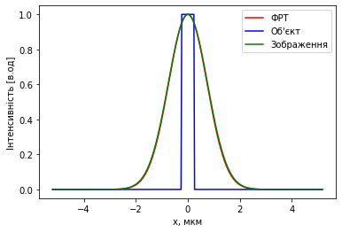
Рис. 2.4 Формування зображення об'єкта, розмір якого
менший за ФРТ (0.5 мкм)
2) Розмір об'єкта більший за роздільну здатність.
Вважаємо, що розмір об'єкта 2 мкм. На Рис. 2.5 показано, що отримане зображення більше, ніж ФРТ оптичної системи. У цьому випадку отримане зображення буде розмитим на ділянці, яка задана ФРТ. Таке зображення називається розрізненим.

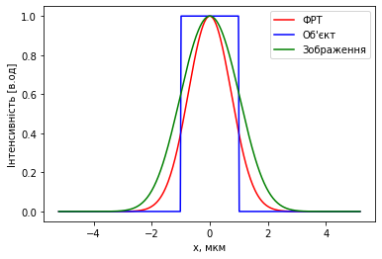
Рис. 2.5 Формування зображення об'єкта, розмір якого
більший за ФРТ (2 мкм)

РОЗДІЛ 3 ЕКСПЕРИМЕНТАЛЬНА ЧАСТИНА

У цьому розділі описані створення та характеристика оптичної системи з високою роздільною здатністю, яка здатна розрізняти об'єкти в мікрометровому масштабі. Перший підрозділ демонструє створену установку та її компоненти. Далі пояснюються принципи вимірювання двох основних характеристик системи – збільшення і роздільної здатності. Наводяться числові результати для цих величин для сконструйованої установки і їх порівняння з розрахунковими значеннями. Наприкінці розділу проведено чисельне моделювання, яке відкриває перспективи використання такої системи візуалізації в експериментах з квантовими газами.

3.1 Система формування зображення з високою роздільною здатністю

Оптична система, що використовується для отримання зображення з високою роздільною здатністю, схематично зображена на Рис. 3.1.
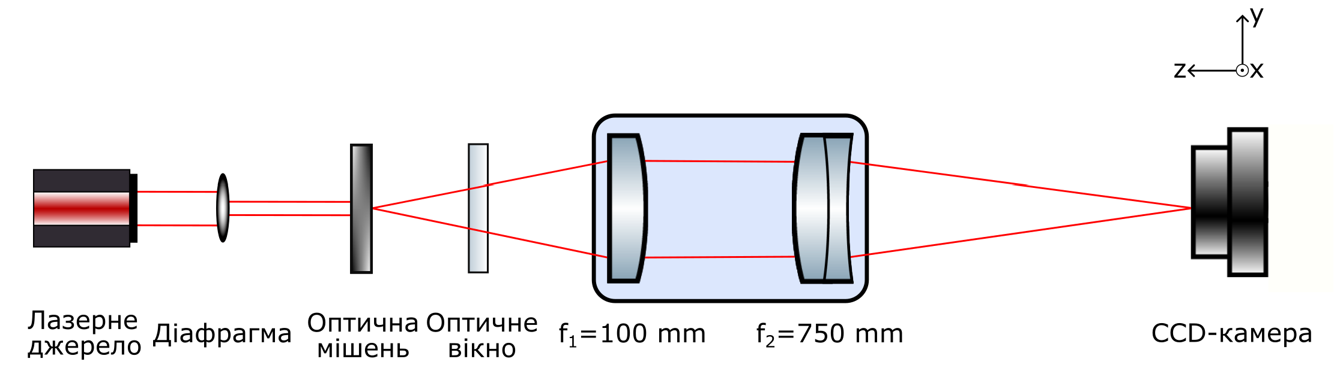
Рис. 3.1 Система формування зображення з високою роздільною здатністю
Довжина хвилі лазерного джерела становить 671 нм. Світло, що виходить з лазерного діода, проходить через регульовану діафрагму і потрапляє на оптичну мішень. В експерименті використовуються дві різні мішені: перша – мішень Thorlabs USAF для тестування роздільної здатності, а друга – мішень, виготовлена з відбиваючого матеріалу, в якій зроблено набір випадково розподілених отворів розміром приблизно 200-400 нм. Друга мішень має подряпини, які можуть ускладнити процес розрізнення зображень, але ними буде знехтувано.
Збільшення зображення здійснюється за допомогою створення телескопа. Причина використання такої конструкції полягає в тому, щоб зробити розміри, які можна порівняти з розмірами атомної хмари, видимими на камері. Телескоп побудований з асферичної лінзи з фокусною відстанню f₁=100 мм та ахроматичної лінзи (ахроматичного дублета) з фокусною відстанню f₂=750 мм, які знаходяться на відстані 12 см і закріплені разом. Також ці дві лінзи з'єднані з оптичним вікном, що розташоване на відстані приблизно 3 см після мішені і 5 см перед першою лінзою, задля відтворення реальних експериментальних умов, коли атомний зразок створюється у вакуумній камері з оптичним доступом.
Пройшовши через такий телескоп, світло потрапляє на CCD-камеру Thorlabs, яка розміщена точно на відстані f₂ від другої лінзи.
Числова апертура системи формування зображення визначається першою лінзою. Ця характеристика розраховується за допомогою симуляції OSLO. OSLO (Optics Sowtware for Layout and Optimization) – це програма оптичного проєктування, яка враховує всі оптичні характеристики для моделювання формування зображення або розрахунку певних параметрів системи. У цьому випадку OSLO використовувалося для отримання числової апертури, враховуючи відстань між точковим джерелом і лінзою. Отриманий результат для числової апертури складає NA=0.2698, що і було використано в підрозділі 2.3.

3.2 Вимірювання збільшення оптичної системи

Очікується, що ахроматична лінза з фокусною відстанню f₂=750 мм дає коефіцієнт збільшення 7.5, який розраховується як відношення фокусних відстаней двох лінз:
$$M=\frac{f_{2}}{f_{1}}=\frac{750}{100}=7.5$$
Для експериментальної перевірки цього значення використовується перша мішень (Рис. 3.2 (а)). Група ліній, вибраних з отриманого зображення на CCD-камері (Рис. 3.2 (б)), перетворюється в масив даних.
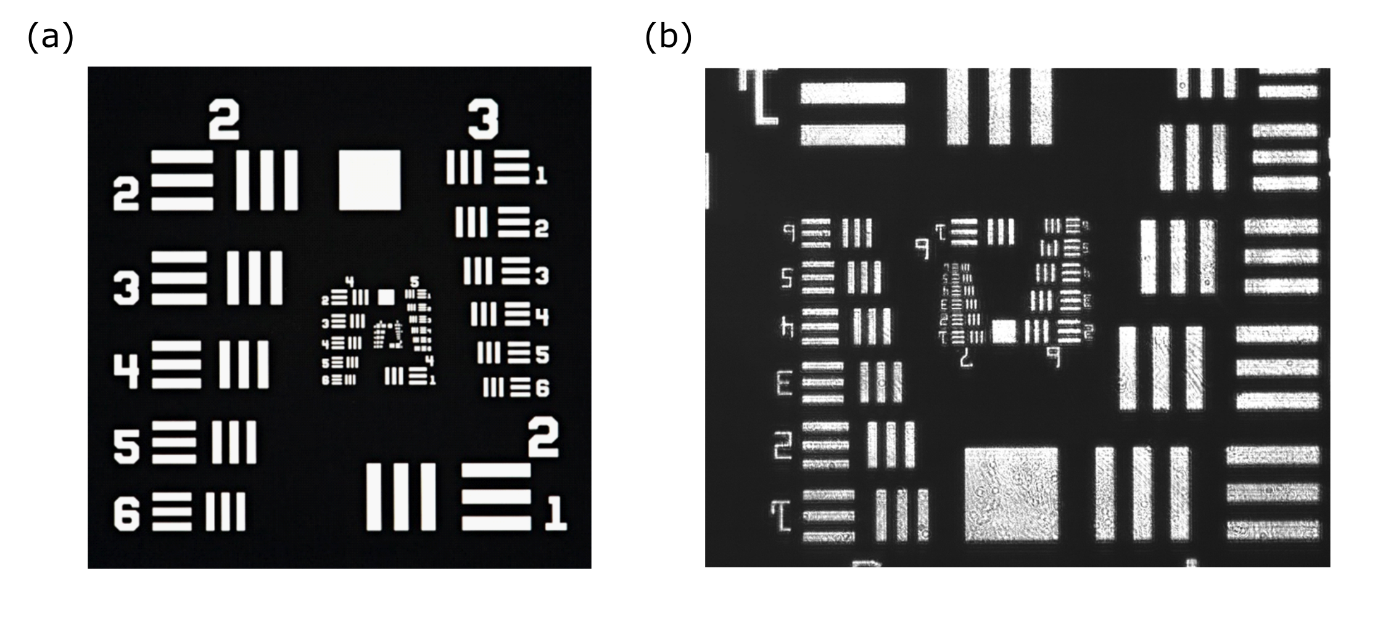
Рис. 3.2 (a) Тестова мішень Thorlabs USAF (перша мішень)
(б) Отримане зображення на CCD-камері
На Рис. 3.3 показано залежність інтенсивності зображення від відстані x вздовж вибраної ділянки, а також східчасту функцію, яка використовується для апроксимування. Ширина функції в пікселях перераховується у збільшення з урахуванням розміру пікселя CCD-камери, що становить 5.2 мкм, і розміру ліній, що відповідають певному номеру групи та елементу на мішені. Збільшення оптичної установки дорівнює 7.54.
Ця тестова мішень також дозволяє зробити приблизну оцінку роздільної здатності системи формування зображень, оскільки її можна визначити, переглядаючи чіткість горизонтальних і вертикальних ліній. Найбільший набір нерозрізнених горизонтальних і вертикальних ліній визначає роздільну здатність установки. З першою тестовою мішенню максимальна роздільна здатність, яку можна отримати, становить 228,0 пар ліній на мм, що дорівнює приблизно 4,4 мкм на пару ліній. З цієї причини оптична система може розрізняти об'єкти розміром близько 2 мкм.
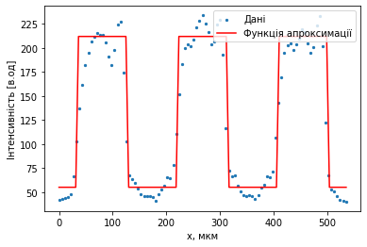
Рис. 3.3 Залежність інтенсивності від відстані x вздовж вибраної ділянки

3.3 Вимірювання роздільної здатності оптичної системи

Щоб повністю охарактеризувати систему формування зображень, необхідно виміряти її роздільну здатність. З підрозділу 2.1 відомо, що у випадку точкового джерела, коли U_{g} описується дельта-функцією Дірака, профіль зображення U_{i} збігається з ФРТ. У серії експериментів для визначення роздільної здатності використовуються оптична установка, описана в підрозділі 3.1, і друга мішень з випадковим розподілом отворів. Як було зазначено, розміри отворів 200-400 нм, що значно нижче очікуваної роздільної здатності установки. Саме тому цю мішень можна обґрунтовано апроксимувати як сукупність точкових джерел.
Зображення другої мішені, отримане за допомогою CCD-камери, коли оптична система сфокусована, представлено на Рис. 3.4 (а). Кожен отвір мішені являє собою точку на камері, тому забезпечується багато незалежних вимірювань ФРТ. Вибравши одну конкретну точку, як на Рис. 3.4 (б), і збільшивши її, можна побачити профіль Ейрі ФРТ. Далі точці відповідає 2D-гаусова функція для вимірювання параметра $σ$ ФРТ, який пов'язаний з FWHM співвідношенням: $FWHM=2\sqrt{2 ln2}σ$.
Задля знаходження фокусного положення об'єктива камери, обмежимось центральною областю (див. Рис. 3.4 (б)) і переміщуємо трансляційну станцію з мішенню, щоб знайти мінімум FWHM. Після фокусування отримуємо зображення. Потім розраховується FWHM кожної точки в центральній області. Роздільна здатність системи візуалізації визначається найменшим спостережуваним значенням FWHM. Отримане значення роздільної здатності для даної установки становить 1.59 мкм. Виміряна роздільна здатність узгоджується з номінальною в межах 25 %. Розбіжність може бути спричинена неточностями конструкції, якістю механічної збірки, закріпленням оптичних пристроїв, похибці при ліанеризуванні системи, абераціями.
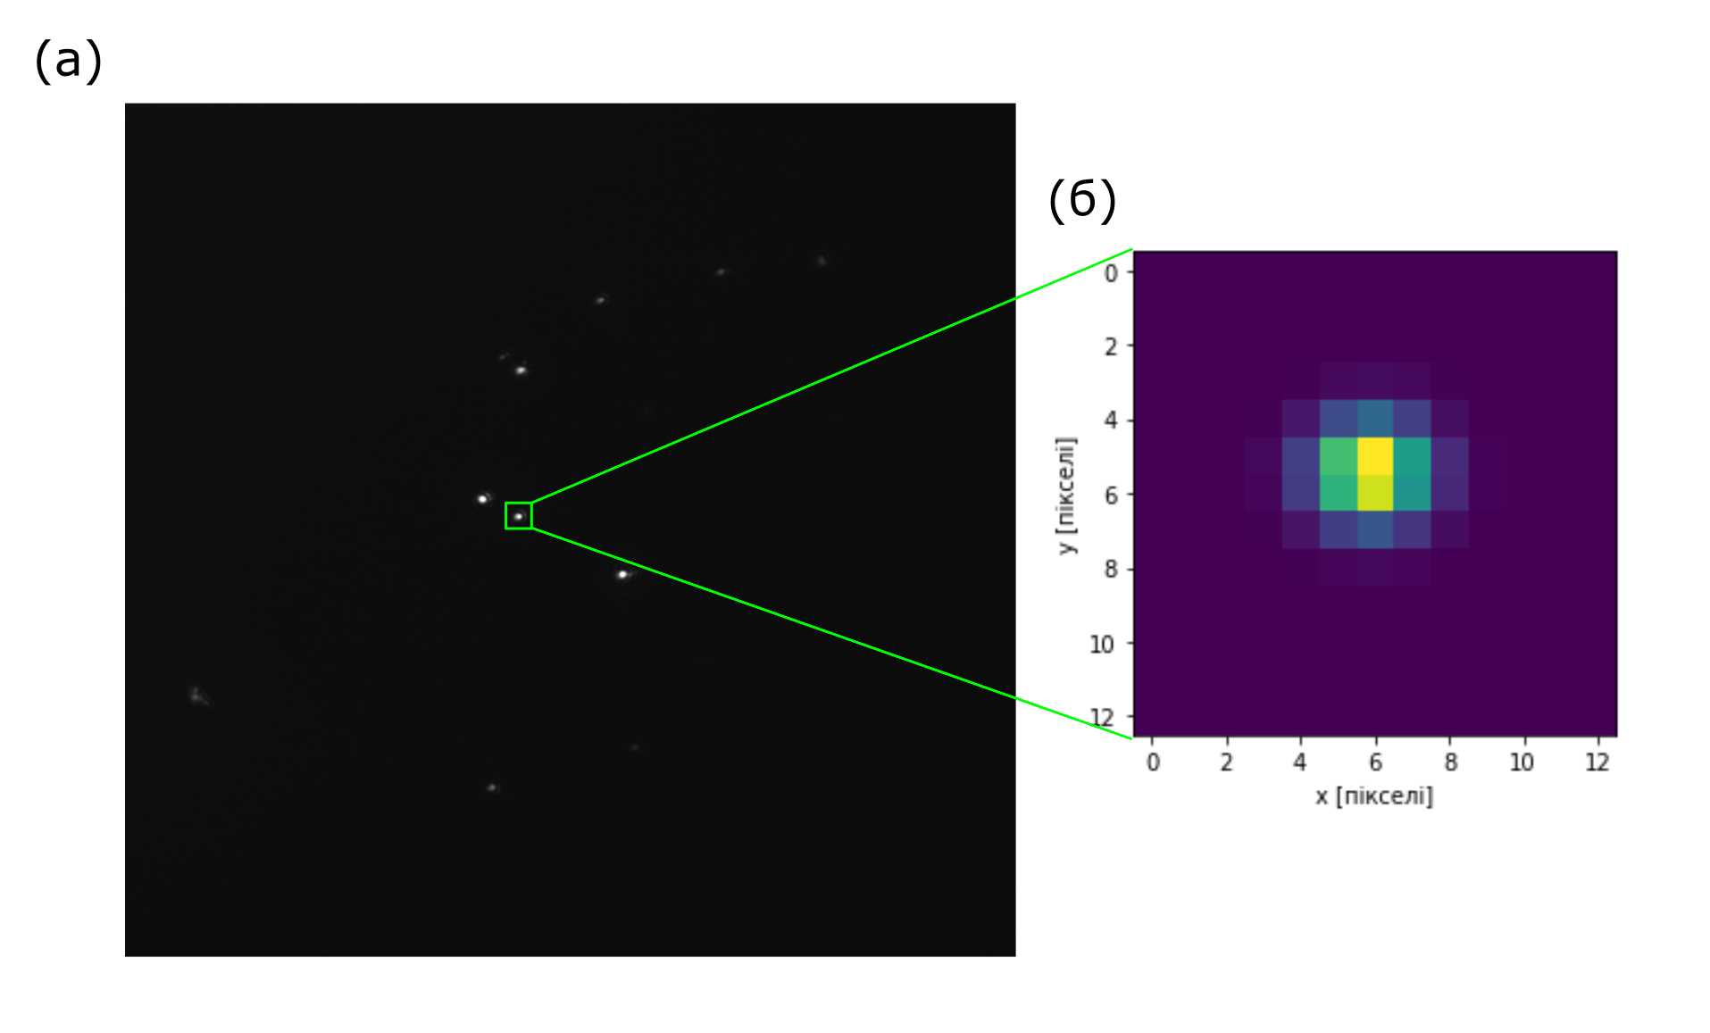
Рис. 3.4 (а) Зображення тестової мішені, отримане через систему формування зображення, (б) 2D-гаусова апроксимація ФРТ

3.4 Симуляція експерименту з ультрахолодним Фермі-газом

Для перевірки можливостей побудованої оптичної установки було проведено симуляцію експерименту EPFL з ультрахолодним Фермі-газом за умов, які згадані в підрозділі 1.5.
У самоорієнтованій фазі атомний зразок упорядковується відповідно до комбінованої інтенсивності полів накачування та порожнини. Інтерференційна картина формується накладанням двох хвиль: хвилі оптичного резонатора з хвильовим вектором k_{c} і додаткової хвилі з k_{p}. Кут між цими двома векторами дорівнює 18°. Зображення, яке можна спостерігати в результаті інтерференції, представлене на Рис. 3.5 (а), нагадує атомну густину в самоорганізованому полі. Це зображення, яке було б отримано в камері, якби роздільна здатність установки була нескінченною. На Рис. 3.5 (б) для розрахунку параметра $σ$ ФРТ використано роздільну здатність оптичної установки 1,59 мкм. Результат згортки показано на Рис. 3.5 (в), що імітує атомну густину, яка повинна бути видимою на камері. Варто зазначити, що верхній край темніший, а нижній світліший, ніж мав би бути, через неточності застосування функції згортки до країв масиву даних, що є програмною похибкою.
Основна ідея цієї симуляції полягає в тому, щоб показати, що розміри смуг, які є нижчими за роздільну здатність, наприклад, горизонтальних, розмиваються на зображенні, яке ми отримуємо на CDD-камері. У випадку вертикальних смуг, тих, що розташовані у k- напрямку, оскільки їхні розміри більші за ширину ФРТ, їх можна розрізнити. Це є причиною того, що на кінцевому зображенні можна розрізнити лише промені випромінювання, які перпендикулярні до хвильових поверхонь.
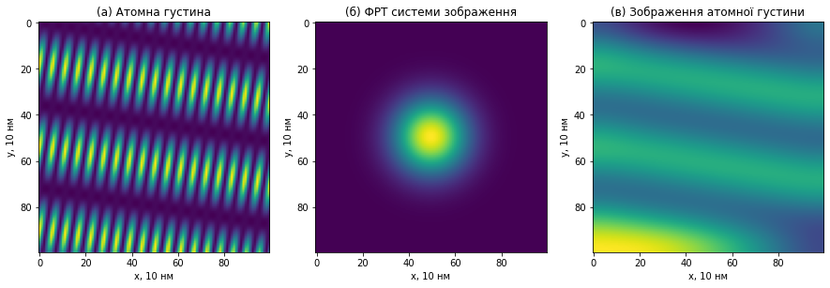
Рис. 3.5 Результат (в) згортки атомної густини (а)
з ФРТ системи формування зображення (б)
ВИСНОВКИ

Ця робота була зосереджена на створенні та характеристиці системи формування зображень з високою роздільною здатністю для експерименту EPFL з ультрахолодним газом.
У першій частині роботи було наведено докладну інформацію про квантові гази, з особливим акцентом на конденсацію Бозе-Ейнштейна та Фермі-гази. Було підкреслено важливість проведення експериментів з використанням квантових газів та їхнє потенційне застосування в різних наукових галузях. Більше уваги було приділено саме квантовому моделюванню. Надхолодні квантові гази пропонують унікальні умови для квантового моделювання взаємодіючих систем багатьох тіл. Високий ступінь керованості, нові можливості виявлення та екстремальні режими фізичних параметрів, яких можна досягти, є одними з їхніх найвизначніших якостей. Основний експеримент, що став основою для цієї роботи, використовував високоточний оптичний резонатор з надхолодним газом Фермі, захопленим усередині порожнини. Виникла потреба побудувати систему візуалізації з високою роздільною здатністю, яка могла б розрізняти об'єкти з розмірами 2.17 мкм.
Другий розділ був присвячений теорії формування зображень, дослідженню принципів і методів, задіяних у створенні зображень високої роздільної здатності розподілу атомів у газах. Концепція ФРТ допомогла якісно пояснити роздільну здатність системи візуалізації. Було підкреслено важливість вимірювання роздільної здатності, оскільки вона є основною характеристикою оптичної системи, яка безпосередньо впливає на точність і надійність розрізнення різних об'єктів на мікрометровому рівні.
Наприкінці, у третьому розділі розглянуто експериментальну установку, побудовану для цієї роботи. Її схема детально описує конкретні компоненти установки, щоб максимально наблизити її до умов експерименту з ультрахолодним газом, який проводиться на базі Лабораторії квантових газів, Федеральна політехнічна школа Лозанни. Виміряна роздільна здатність склала 1.59 мкм, що узгоджується з номінальною в межах 25 %. Різниця між теоретичними та експериментальними даними пояснюється наявністю деяких неточностей в процесі закріплення та лінеаризації оптичної системи.
Розроблена система має великий потенціал для просування наукових досліджень у галузі ультрахолодних газів і відкриває нові шляхи для подальших експериментів.

СПИСОК ВИКОРИСТАНИХ ДЖЕРЕЛ

- Lewenstein M. et al. Ultracold atomic gases in optical lattices: mimicking condensed matter physics and beyond //Advances in Physics. – 2007. – Т. 56. – №. 2. – С. 243-379.
- Cirac J. I., Zoller P. Goals and opportunities in quantum simulation //Nature physics. – 2012. – Т. 8. – №. 4. – С. 264-266.
- Georgescu I. M. S. Ashhab en F. Nori,“ //Quantum simulation”, Rev. Mod. Phys. – 2014. – Т. 86. – С. 153-185.
- Gross C., Bloch I. Quantum simulations with ultracold atoms in optical lattices //Science. – 2017. – Т. 357. – №. 6355. – С. 995-1001.
- Schreck F., Druten K. Laser cooling for quantum gases //Nature Physics. – 2021. – Т. 17. – №. 12. – С. 1296-1304.
- Sobirey L. et al. Observation of superfluidity in a strongly correlated two-dimensional Fermi gas //Science. – 2021. – Т. 372. – №. 6544. – С. 844-846.
- Santos L. C. N. et al. Effects of modified dispersion relations on free Fermi gas: Equations of state and applications in astrophysics //Physics Letters B. – 2021. – Т. 822. – С. 136684.
- Pethick C. J., Smith H. Bose–Einstein condensation in dilute gases. – Cambridge university press, 2008.
- Ketterle W., Zwierlein M. W. Making, probing and understanding ultracold Fermi gases //La Rivista del Nuovo Cimento. – 2008. – Т. 31. – С. 247-422.
- Ketterle W., Durfee D. S., Stamper-Kurn D. M. Making, probing and understanding Bose-Einstein condensates //arXiv preprint cond-mat/9904034. – 1999.
- https://www.nobelprize.org/prizes/physics/2001/popular-information/
- Dunningham J., Burnett K., Phillips W. D. Bose–Einstein condensates and precision measurements //Philosophical Transactions of the Royal Society A: Mathematical, Physical and Engineering Sciences. – 2005. – Т. 363. – №. 1834. – С. 2165-2175.
- Thomas S. et al. Modeling Atom Interferometry Experiments with Bose–Einstein Condensates in Power-Law Potentials //Atoms. – 2022. – Т. 10. – №. 1. – С. 34.
- Pyrkov A. N., Byrnes T. Quantum information processing with macroscopic two-component Bose-Einstein condensates //International Conference on Micro-and Nano-Electronics 2018. – SPIE, 2019. – Т. 11022. – С. 641-651.
- Chin C. et al. Feshbach resonances in ultracold gases //Reviews of Modern Physics. – 2010. – Т. 82. – №. 2. – С. 1225.
- Nozieres P., Schmitt-Rink S. Bose condensation in an attractive fermion gas: From weak to strong coupling superconductivity //Journal of Low Temperature Physics. – 1985. – Т. 59. – С. 195-211.
- Bloch I., Dalibard J., Nascimbene S. Quantum simulations with ultracold quantum gases //Nature Physics. – 2012. – Т. 8. – №. 4. – С. 267-276.
- Schmaljohann H. et al. Magnetism in ultracold quantum gases //Journal of Modern Optics. – 2004. – Т. 51. – №. 12. – С. 1829-1841.
- Zhang L. et al. Ultra high temperature superfluidity in ultracold atomic Fermi gases with mixed dimensionality //arXiv preprint arXiv:1807.05049. – 2018.
- Greiner M. et al. Quantum phase transition from a superfluid to a Mott insulator in a gas of ultracold atoms //nature. – 2002. – Т. 415. – №. 6867. – С. 39-44.
- Kaufman A. M., Ni K. K. Quantum science with optical tweezer arrays of ultracold atoms and molecules //Nature Physics. – 2021. – Т. 17. – №. 12. – С. 1324-1333.
- https://www.findlight.net/blog/optical-trapping/#:~:text=Optical%20trapping%20is%20a%20way,the%20mention%20of%20optical%20trapping
- Bloch I. Ultracold quantum gases in optical lattices //Nature physics. – 2005. – Т. 1. – №. 1. – С. 23-30.
- Mathey L., Tsai S. W., Castro Neto A. H. Ultracold atomic gases: novel states of matter //Statistical and Nonlinear Physics. – New York, NY : Springer US, 2022. – С. 527-559.
- Helson V. et al. Density-wave ordering in a unitary Fermi gas with photon-mediated interactions //Nature. – 2023. – С. 1-5.
- Roux K. et al. Cavity-assisted preparation and detection of a unitary Fermi gas //New Journal of Physics. – 2021. – Т. 23. – №. 4. – С. 043029.
- Mivehvar F. et al. Cavity QED with quantum gases: new paradigms in many-body physics //Advances in Physics. – 2021. – Т. 70. – №. 1. – С. 1-153.
- Goodman J. W. Introduction to Fourier optics. – Roberts and Company publishers, 2005.
- Born M., Wolf E. Principles of Optics, Cambridge University Press1999.

